附件
“四新技术”成本分析工作的测定 和编制流程

“四新技术”成本分析工作的测定和编制流程分为以下四个阶段，流程图1附后。
一、准备阶段
（一）工作内容
1.项目建设单位向省交通造价站上报拟测定的“四新技术”项目。
2.项目建设单位应落实资金来源，确定参编单位和人员，明确工作内容、目标及责任等，制订“四新技术”成本分析工作计划。
3.编制单位应收集与成本分析工作相关的依据及资料，了解施工工艺、工序，人、材、机等信息。
4.编制单位应科学合理的划分子目及工序，并编制工作大纲报送省交通造价站核定。
（二）工作要求
1.项目建设单位应充分认识准备阶段工作重要性，科学计划、合理分工、落实岗位责任和工作目标，以确保“四新技术”成本分析工作规范有序、数据真实准确。
2.编制单位收集相关依据及资料时应做到详尽、全面。主要有国家和本省制定的相关公路水运工程技术标准、设计规范、施工技术及验收规范；还包括经批准的设计图纸、施工组织设计、工料机要素保障计划、质量标准、工程首件制分析报告等资料。
二、数据采集阶段
（一）工作内容
编制单位组织开展现场测定，填写数据记录表。
（二）工作要求
1.项目建设单位应确保项目管理有序，施工组织合理。拟开展成本分析的分部分项工程应满足连续稳定施工且质量等已符合相关技术标准、规范、安全操作规程和工程质量评定标准的要求。
2.测定人员按照记录表要求，统一数据采集和填报标准，各子目每道工序在正常施工状态下采集的有效数据应不少于5组。
3.数据采集过程中应及时对数据进行校核与整理，对发现重大技术问题，编制单位应召开专题会议进行论证，并做好会议记录。
三、成果编制阶段
（一）工作内容
“四新技术”成本分析成果表现形式为项目专用预算定额。编制单位将收集整理后的数据进行汇总编制，形成项目专用预算定额，同时开展定额水平测算工作，编制《“四新技术”成本分析工作报告》。
（二）工作要求
编制分析报告过程中发现数据有误或样本数量不足等问题，应及时组织有关单位或人员开展数据补充采集工作。
四、验收阶段
（一）工作内容
1.项目建设单位组织开展成本分析工作报告征求意见工作，汇总整理反馈意见和建议，并对意见建议采纳情况做出说明，填报《征求意见处理汇总表》。
2.编制单位根据《征求意见处理汇总表》对成果资料修改完善，形成评审稿。
3.项目建设单位组织有关单位和专家对项目成本分析成果进行审查。
4.项目建设单位将按专家意见修改完善后的“四新技术”成本分析成果报备省交通造价站。
（二）工作要求
1.公开征求意见工作由项目建设单位负责组织，征求意见对象主要为本项目参建单位，如有需要，也可以扩大征求意见范围。征求意见的时间一般不少于10个工作日。
2.成果审查一般采取会议的形式，由项目建设单位负责组织，参加会议的人员一般由项目上级主管单位、参建单位、公路水运造价行业专家等组成，审查会议应形成会议纪要。
《“四新技术”成本分析工作的测定和编制流程》所需的具体记录和编制用表、分析工作报告编制提纲等资料至省交通造价站官网计价依据或办事指南栏目下载。

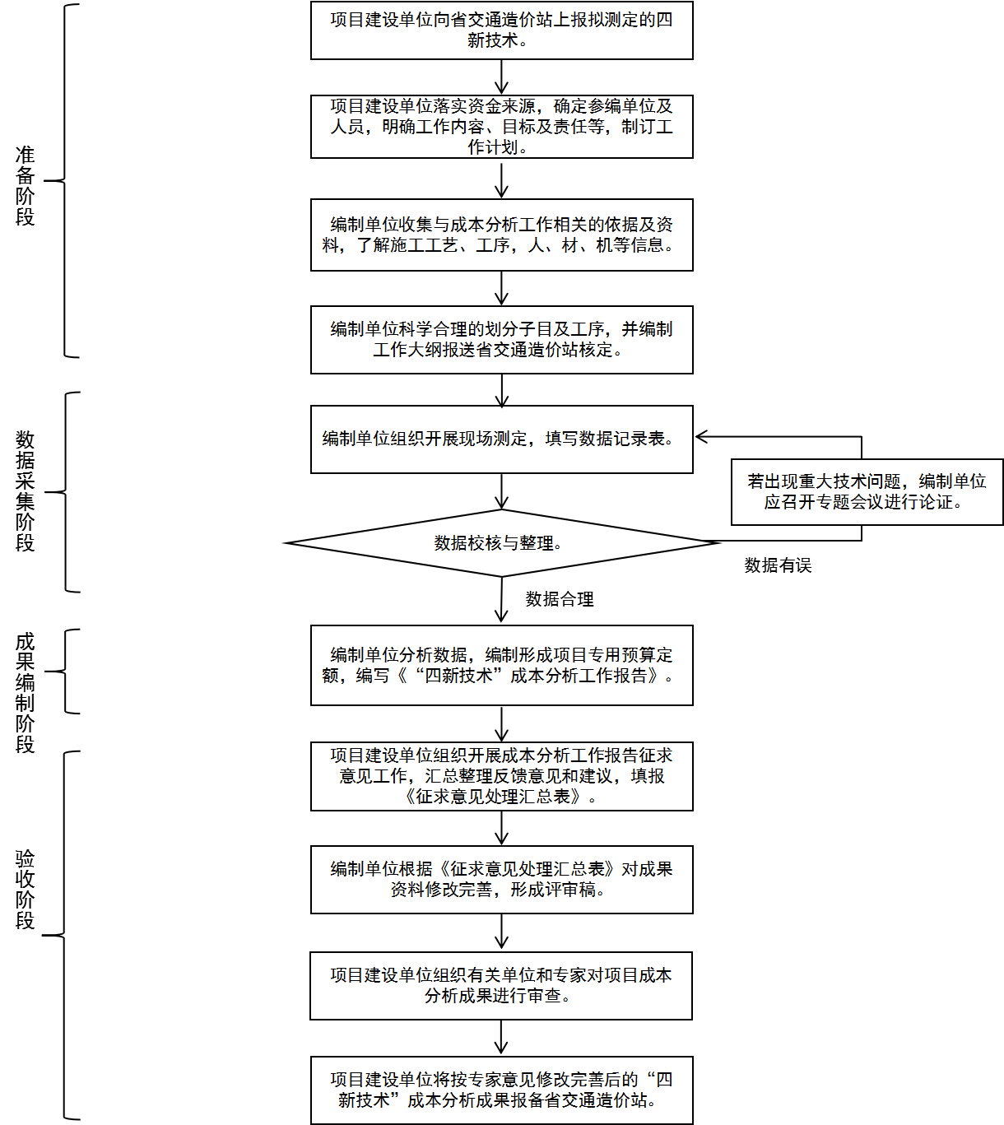

图1 “四新技术”成本分析工作的测定和成果编制流程

